**広島県南部のかき産地における性フェロモントラップとバンドトラップを用いたフジコナカイガラムシの防除適期の予測（2011年～2014年）**

**１　目的**

　近年、広島県南部のかき産地では、フジコナカイガラムシによるかき果実の汚損被害が発生しており、かき生産において大きな問題となっている。コナカイガラムシ類は成長にするに伴い、ロウ物質を分泌して体の表面を覆うため、薬剤散布による防除を行っても薬液がコナカイガラムシ類個体に到達しにくい。防除を効果的に行うには、発生消長を把握し、防除効果が高いふ化直後から若齢幼虫期に薬剤防除を行う必要がある。しかし、フジコナカイガラムシ若齢幼虫は微小で、防除適期を判定するために見取り調査を実施するには多大な労務が必要となる。

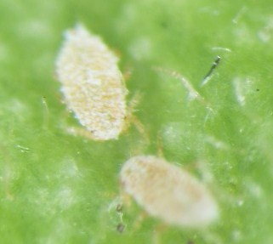そこで、広島県南東部のかき園地に性フェロモントラップとバンドトラップを設置してフジコナカイガラムシの生育ステージを予測し、防除時期の判定に役立てた。

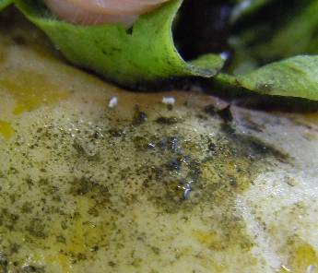

写真２　フジコナカイガラムシ若齢幼虫（１齢幼虫）

写真１　フジコナカイガラムシの排泄物により，すす病を併発したかき被害果

**２　性フェロモントラップによる生育ステージの予測（2011年～2014年）**

（１）調査方法

広島県福山市の標高約230ｍにあるかき園地内（植栽品種；富有）にフジコナカイガムシ性フェロモン(ゴムセプタム型）を誘引源としたトラップを設置した。

トラップは、2011年はＳＥ型トラップ粘着板（30cm×24cm）、2012年以降は小型粘着板（クワシロカイガラムシ用；22.5cm×12cm）と屋根部はＳＥトラップを半分に切ったものを使用した。フェロモンは、月に一回の割合で交換した。

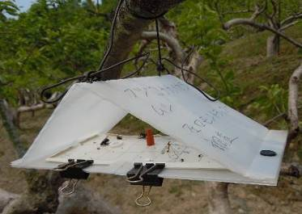調査期間は４月下旬～９月下旬で、トラップに誘殺されたフジコナカイガラムシ雄成虫数を７日間隔で調査した。

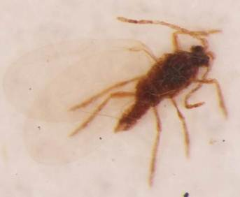

写真４　性フェロモントラップに誘殺されたフジコナカイガラムシ雄成虫

写真３　フェロモントラップ設置状況

フジコナカイガラムシの各ステージの発育零点及び有効積算温度は、表１（2008年　澤村、奈良井）の値に基づいて算出した。各生育ステージの算出は雄成虫の誘殺ピーク日をそれぞれ起点として各生育ステージを算出した。なお、越冬世代成虫の誘殺ピークが複数存在する場合は、最初の誘殺ピークを起点とした。アメダスデータは、起点日から約30日までは当年データを用い、それ以降は平年値を用いた。トラップを設置した園地はアメダス設置点より約200ｍ標高が高い位置にあるので、アメダスデータから１℃引いて算出した。

表１　フジコナカイガラムシ（雌）の発育零点および有効積算温度



（２）結果

　越冬世代雄成虫の誘殺ピークは、2011年、2012年、2014年は二山確認されたため、最初の誘殺ピークを起点日とした。2013年は誘殺ピークが不明瞭であったため、５月15日を誘殺ピークとした。越冬世代の誘殺ピークは、過去４年平均で５月７日に確認された。各年の誘殺ピークを基点に生育ステージを算出した結果、卵の発生日は過去４年平均で５月30日、１齢幼虫は６月11日、２齢幼虫は６月27日となった。

第２世代の雄成虫の誘殺ピークは、過去４年平均で７月22日に確認された。各年の誘殺ピークを基点にして生育ステージを算出した結果、卵の発生日は過去４年平均で８月４日、１齢幼虫は８月12日、２齢幼虫は８月22日となった。

表２　性フェロモントラップに誘殺されたフジコナカイガラムシ雄成虫の推移



注）　**ゴシック**体は，誘殺ピーク日として生育ステージを算出する際の起点日

2011年は，ＳＥ型トラップ粘着板（30cm×24cm）を使用。

2012年以降は，小型粘着板（クワシロカイガラムシ用；22.5cm×12cm）を使用。

表３　フジコナカイガラムシ性フェロモントラップによる雄成虫誘殺数の誘殺ピーク日から予測した各生育ステージの発生日



注）　各生育ステージの発生日の予測は，澤村，奈良井（2008年）によるフジコナカイガラムシ（雌）の発育零点および有効積算温度に基づいて行った。

**３　バンドトラップによる卵のうの発生消長（2013年～2014年）**

（１）調査方法

　　バンドトラップは、面ファスナーのフック側のテープ（幅2.5cm×長さ12.5cm）に黒色毛糸を付けて、かき樹の側枝（亜主枝未満の大きさ）に巻いてクリップで固定した。性フェロモントラップを設置した園地内の６樹に対し、１樹当たり５か所の合計30か所に設置した。

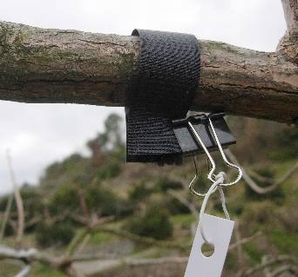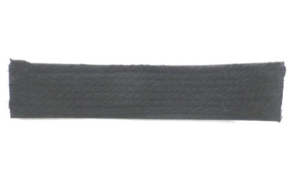　調査期間は５月中旬～９月下旬で、バンドトラップ内の黒い毛糸に付着した卵のう数を７日間隔で調査した。

写真６　バンドトラップの設置状況

写真５　バンドトラップ

（２）結果

　第１世代の卵のうは、2013年では５月22日で０個であったが、５月29日に９個、６月５日に８個、６月12日に11個が確認され、発生ピークは６月２半旬となった。2014年は、５月28日に２個だったが、６月８日に20個確認され、発生ピークは６月１半旬となった。性フェロモントラップによる生育ステージの卵の発生日の予測は、 2013年は６月３日、2014年は５月26日であったので、バンドトラップ調査による卵のうの発生ピークは性フェロモントラップ調査による予測日よりも半旬遅いものの、それぞれの調査による卵のうの発生消長はほぼ一致した。

第２世代の卵のうは、2013年は、７月16日で０個だったが７月24日に18個確認され、発生ピークは７月６半旬となった。2014年は、7月23日に０個だったが、7月30日に３個が確認され、発生ピークは７月６半旬となった。性フェロモントラップによる生育ステージの卵の発生日の予測は、 2013年は７月31日、2014年は８月５日で、2014年の卵のうの発生ピークは第1世代と同様に性フェロモントラップ調査による予測日よりも半旬遅いものの、それぞれの調査による卵のうの発生消長はほぼ一致した。

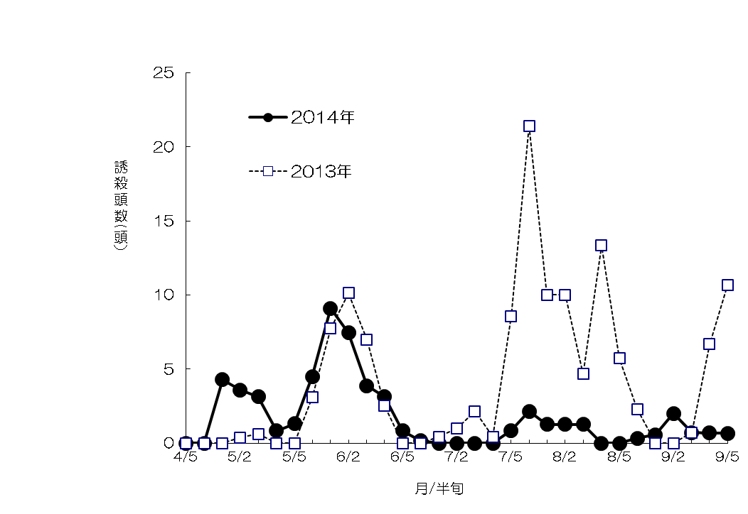

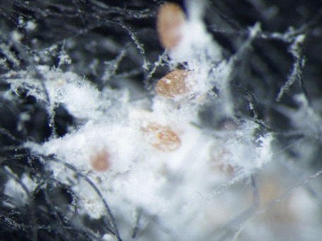

写真７　卵のう（バンドトラップ内）

図１　バンドトラップに付着したフジコナカイガラムシ卵のう数の推移

**４　考察**

　以上の結果、性フェロモントラップによるフジコナカイガラムシの生育ステージの予測とバンドトラップによる卵のうの発生消長の調査の結果は、ほぼ一致すると考えられ、防除適期の予測は可能と判断した。調査を実施した現地のかき産地に対しては、本調査結果を基に以下の対策の指導が行われた。

・　園地によるフジコナカイガラムシの生育ステージのばらつきを考慮して、フェロモントラップ調査により予測した１齢幼虫の発生ステージ後半にフジコナカイガラムシに効果がある薬剤の防除を実施する。

・　フジコナカイガラムシの天敵類に悪影響が出やすい合成ピレスロイド系等薬剤は、カイガラムシ多発園での散布はなるべく控える。

・　薬剤の「散布ムラ」がないよう、十分な薬液量を散布する。

なお、フェロモントラップによる調査は、年によって越冬世代成虫の誘殺ピークは複数存在することがある。生育ステージの予測の精度を高めるには、誘殺ピーク前後は３～４日に１回の間隔で調査する必要があると考えられた。